Отчёт по тестовому заданию.
Поскольку это тестовое задание, я буду писать размышления, связанные с его выполнением.

Задание: необходимо сделать tcp сервер, который распознаёт заданный формат данных и отображает его в требуемом формате. Обязательна запись данных во внешний файл. Интерфейс и способ отображения на выбор разработчика. Формат данных BBBBxNNxHH:MM:SS.zhqxGGCR Где BBBB - номер участника x - пробельный символ NN - id канала HH - Часы MM - минуты SS - секунды zhq - десятые сотые тысячные GG - номер группы CR - «возврат каретки» (закрывающий символ) Пример данных: 0002 C1 01:13:02.877 00[CR] Выводим «спортсмен, нагрудный номер BBBB прошёл отсечку NN в «время»" до десятых, сотые и тысячные отсекаются. Только для группы 00. Для остальных групп данные не отображаются, но пишутся в лог полностью. Язык Python, версия не ниже 3.2 Передача данных должна поддерживаться с помощью telnet клиента.

Программа состоит из 3-х модулей: TCPServer.py и TelnetClient.py, вспомогательного working_with_table.py (который появился из за того, что я не верно понял задание) и Main.py файла для запуска (в итоге он оказался лишним)
Tcp сервер косвенно распознаёт заданный формат введённых данных, точнее он их просто делит на список, и потом работает с разделёнными данными, если что-то не так – выведет ошибку. Введённые данные (например, 0002 C1 01:13:02.877 00) он выведет строку в консоли формата «Спортсмен, нагрудный номер 0002 прошёл отсечку С1 в «01:13:02.8»»
TelnetClient осуществляет подключение к серверу и ввод данных.
working_with_table используется в программе в основном для записи логов.
Пожалуй сначала о том, что я сделал в результате неверного понимания цели (лишняя трата времени на выполнение задания, зато дополнительное погружение в язык)
Я почему-то подумал, что мне нужно ИСКАТЬ эти введённые данные в уже записанных результатах забега (которые программа может генерировать, но не идеально), и в случае их наличия – выводить в терминал, но для группы 00, для других – только логирование. Так же не понял с номерами каналов (который, по всей видимости, играет роль чекпоинта)
Нерешённой проблемой остался «закрывающий символ» CR. Я в итоге не понял как его нужно использовать, нужно было задать вопросы по выполнению задания, но видимо сроки уже прогорели, я решил оставить этот вопрос на более благоприятный случай.

Кратко о программах и алгоритме работы

При запуске сервера создаётся объект socket, для которого мы устанавливаем адрес и порт для связи с ним, переводим в режим прослушки и ждём подключений. 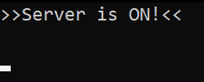

Дальше, через Телнет Клиент (далее Клиент), мы подключаемся к этому сокету по TCP протоколу, у нас появляется меню, через которое мы можем либо прекратить работу клиента, либо начать ввод данных.
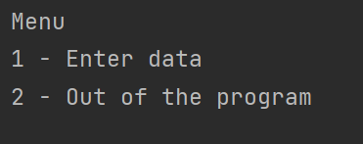
При подключении к серверу он выведет у себя данные о подключении

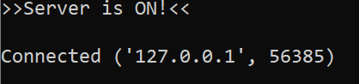
В Клиенте жмём «1» и вводим данные
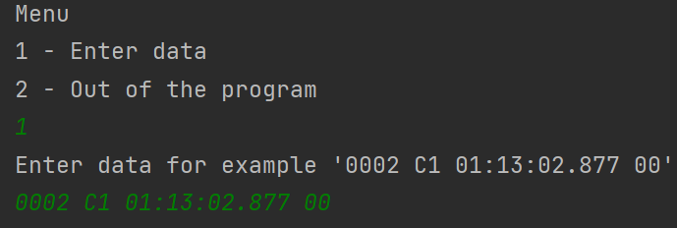
Сервер, по получению данных запишет логи и выводит у себя сообщение, но только если данные были переданы для группы «00»
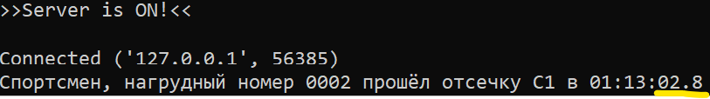
Запись логов осуществляется через метод Log_Write() в файл logs.txt, если его нет, он создаётся
В терминале при выводе времени отсекаются сотые и тысячные, в лог запишем полностью
Работа для данных для других групп, отличных от «00»
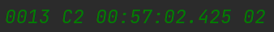
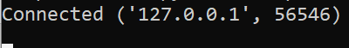
Если передать в качестве данных команду «exit» сервер выключается
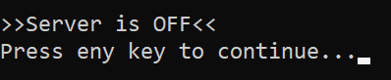

Не решённая проблема: хотел реализовать постоянную передачу данных через 1 подключение Клиента, но почему-то все остальные отправки данных ничего не отправляют. Принимает только первую отправку, для повторно нужно перезапускать Клиент, вот так вот

